# **遥感概论实验 第8次上机作业（遥感影像监督分类）**

**100002000001 许愿**

1. 打开数据

启动ENVI，打开实验所需的数据can_tmr.img，选用543合成。设定线性拉伸为Linear 2%以增亮实验数据。

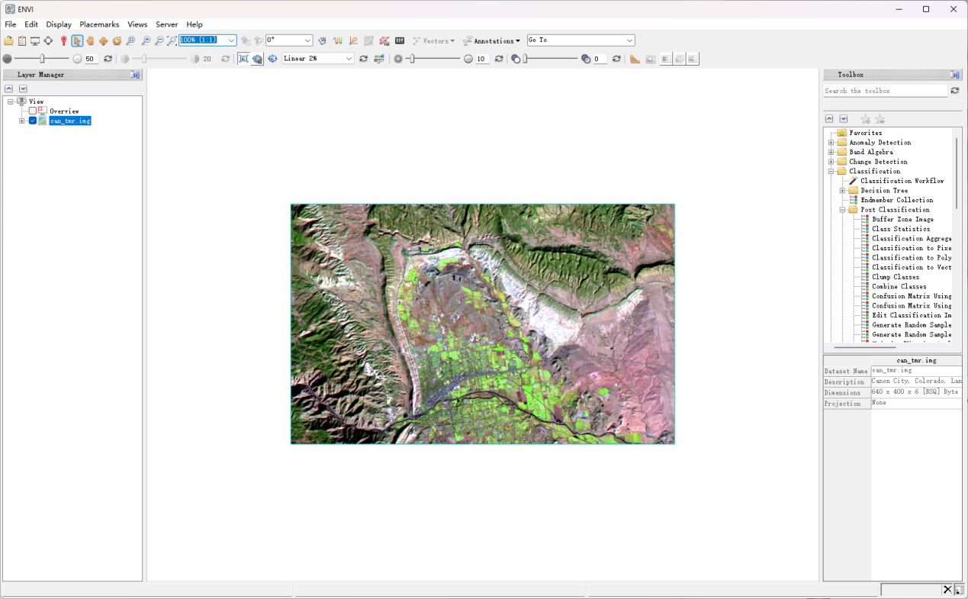

1. 构建训练样本

在图层管理器 Layer Manager 中右键单击can_tmr.img 图层，选择New Region Of Interest以打开ROI Tool面板，利用选择样本：

1. 在ROI Tool面板内设置ROI Name为林地，颜色为绿色。

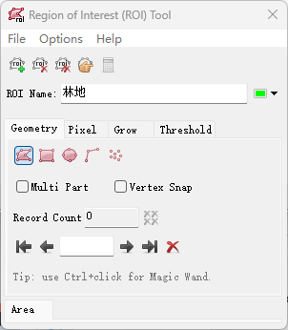

1. 默认的ROIs绘制类型为多边形。在影像上辨别林地区域并单击鼠标左键开始绘制多边形样本。一个多边形绘制结束后，双击鼠标左键或者点击鼠标右键，选择Complete and Accept Polygon，完成一个多边形样本的选择。
2. 以同样的方法在图像上别的区域中绘制其他样本， 样本尽量均匀分布在整个图像上，这样就为林地选好了训练样本。

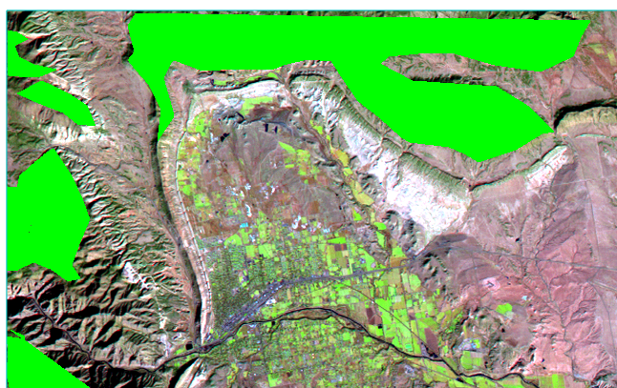

1. 在图像上右键选择New ROI， 或者在ROI Tool面板上重复林地样本选择的方法，分别为草地/灌木、耕地、裸地、沙地、其他5类选择样本（“沙地”主要是图像中呈现亮白色的像元；“耕地”的形状相对于“草地/灌木”来说更为规整；“其他”主要是山体阴影部分和水体）。此处也可以直接在ROI Tool中打开文件中已构建好的样本can_tm-分类样本.ori。

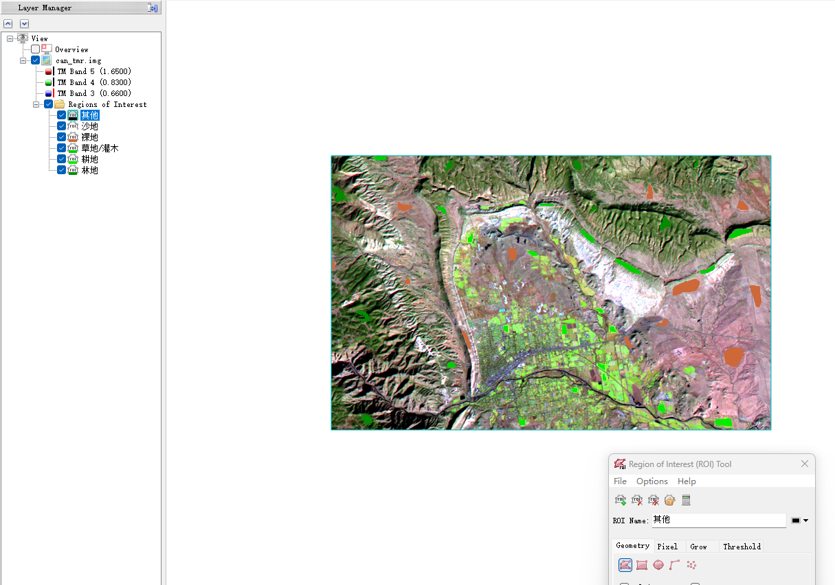

1. 计算样本的可分离性

在ROI Tool面板中选择 Options - Compute ROI Separability...，在 Choose ROIs面板中将所有样本种类都打勾，然后点击OK。

各个样本类型之间的可分离性以Jeffries-Matusita, Transformed Divergence参数表示，参数的值在 0-2.0 之间。大于 1.9 说明样本之间可分离性好，属于合格样本；小于1.8说明需要编辑样本或者重新选择样本；小于1说明需要考虑将两类样本合成一类样本。

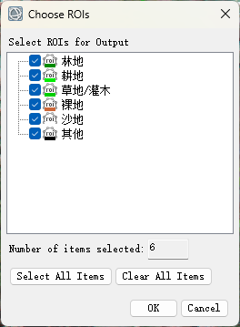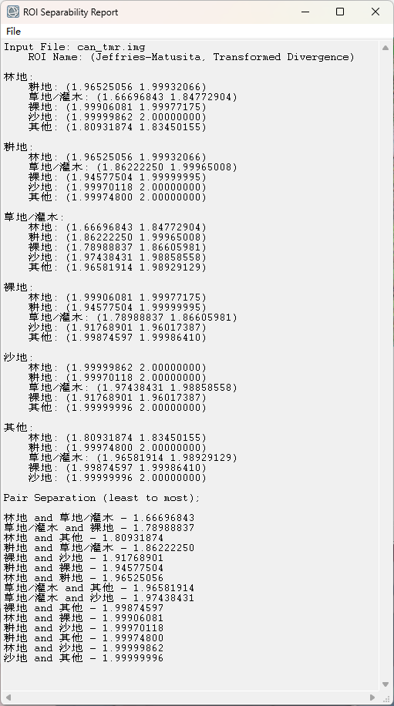

在Layer Manager中右键单击Regions of interest，选择Save As，将其保存为样本文件result.xml。

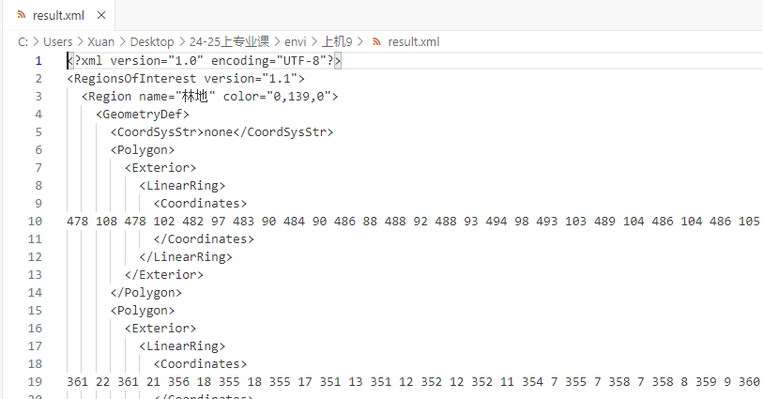

1. 选择分类器

在Toolbox中的Classification - Supervised Classification选择分类器Support Vector Machine Classification，选择待分类影像can_tmr.img后点击OK，单击Select All Items选择所有分类，然后点击OK，按照默认设置参数输出分类结果。

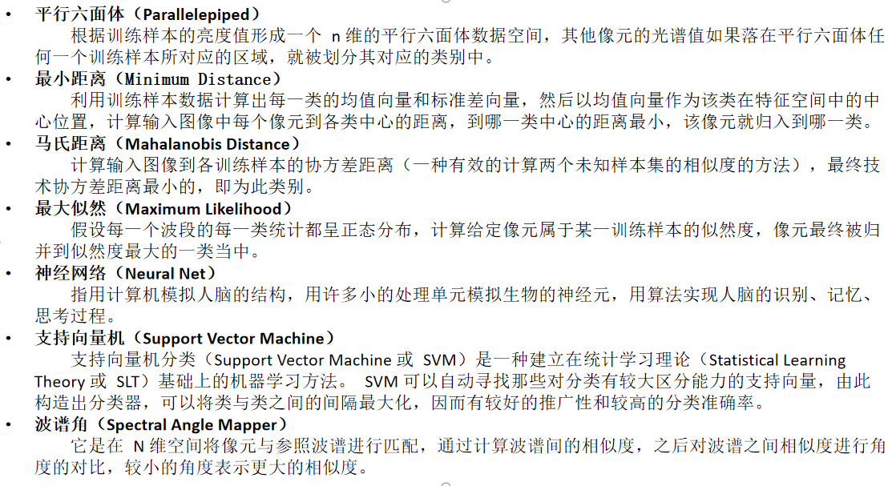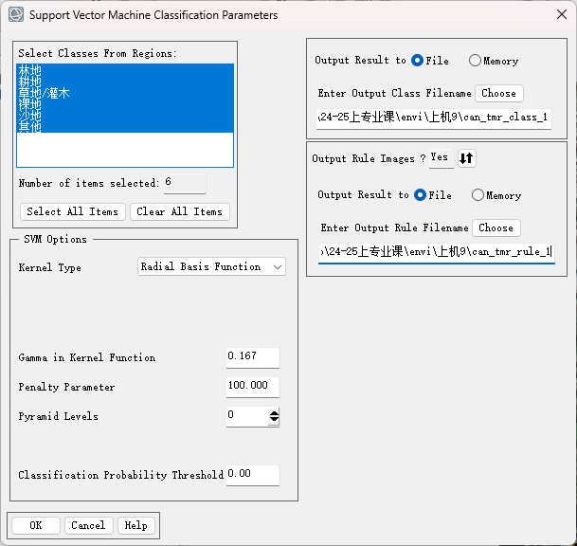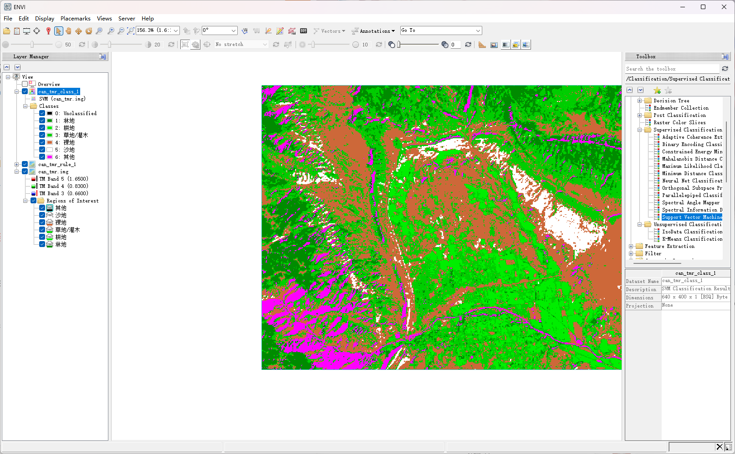

1. 验证

重复第2步操作，构建验证样本。此处直接打开文件中已构建好的验证样本can_tm-验证样本.ori。在Toolbox中选择Classification - Post Classification - Confusion Matrix Using Ground Truth ROIs，选择分类结果，软件会根据分类代码自动匹配，如不正确可以手动更改。点击 OK 后选择报表的表示方法（像素和百分比），点击 OK，就可以得到精度报表。

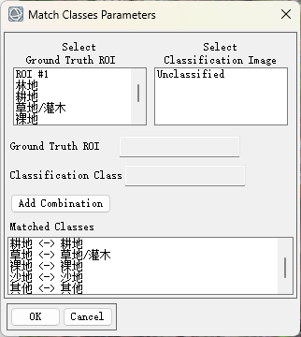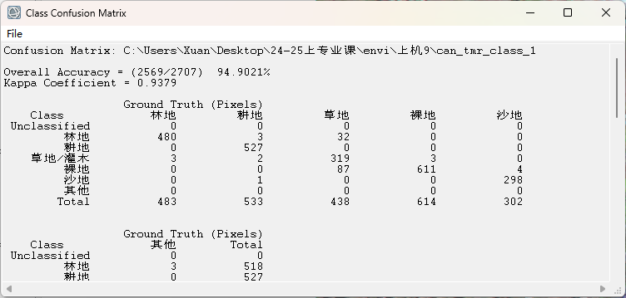

1. 三种分类器样本对比

分别使用Support Vector Machine Classification（即以上方法）、Neural Net Classification、Minimum Distance Classification分类器重复第4、5步的操作。

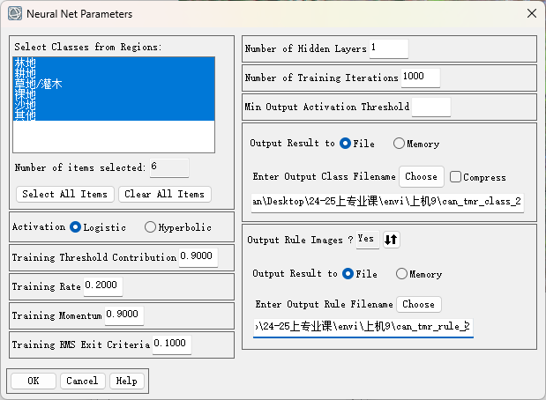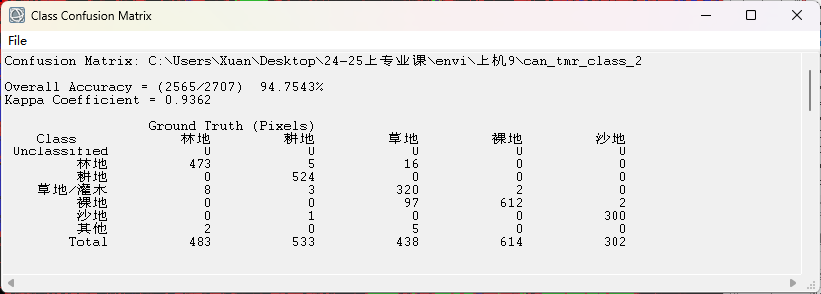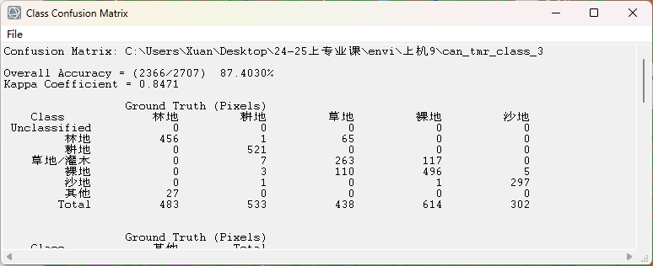

通过对比可知三种分类器结果评价中的总体精度和Kappa系数，Support Vector Machine Classification方法最高，Neural Net Classification分类器与其相差无几，Minimum Distance Classification分类器则有较大差异。